Usługa inspekcji rentgenowskiej w ofercie RENEX
Badanie jakości wyrobów gotowych, w tym np. kontrola ich wymiarów, dokładności obróbki i poprawności montażu, jest obowiązkowym etapem procesu produkcyjnego w wielu gałęziach przemysłu. Grupa RENEX posiada usługę inspekcji w swojej ofercie.

Inspekcja rentgenowska w przemyśle
Niektóre produkty należy sprawdzać pod kątem zanieczyszczeń podczas produkcji, przetwarzania lub pakowania. Najnowocześniejsze technologie i materiały pozwalają na zastosowanie badań rentgenowskich w przemyśle, aby móc zobaczyć to, co wcześniej było niewidoczne lub ukryte, przy zachowaniu pełnego bezpieczeństwa użytkownika.
Cechy prześwietlenia przemysłowego
Najważniejszą cechą tej techniki jest nieniszczący charakter inspekcji za pomocą lamp rentgenowskich. Kontrolowanie porowatości, wykrywanie pęknięć, skurczów czy niejednorodności materiałów to tylko niektóre z testów, które można wykonać bez niszczenia cennych próbek

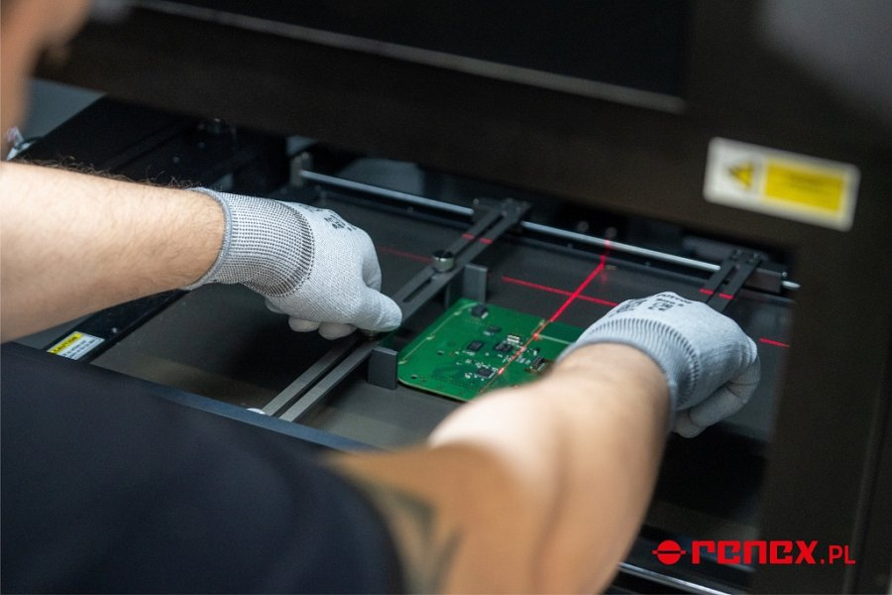
Do niedawna praktyka wykorzystywania technologii rentgenowskiej wymagała budowy specjalnego, kosztownego schronu, stałego nadzoru organów państwowych, licznych licencji i szkoleń. W XXI wieku producenci zrobili duży krok naprzód, produkując szczelne tuby rentgenowskie i w pełni odporne na promieniowanie kabiny rentgenowskie.
Inspekcja X-RAY w ofercie RENEX
Grupa RENEX oferuje inspekcję rentgenowską produktów za pomocą urządzenia SEC X-EYE 5100F. Urządzenie jest wyposażone w przyjazne dla użytkownika oprogramowanie operacyjne zawierające narzędzia pomiarowe oraz umożliwiające nanoszenie komentarzy.
Urządzenie rentgenowskie SEC X-EYE 5100F znajduje się bezpośrednio w siedzibie firmy, co zapewnia reakcję na wymagania Klientów w bardzo krótkim czasie i na skuteczne przeprowadzenie inspekcji.

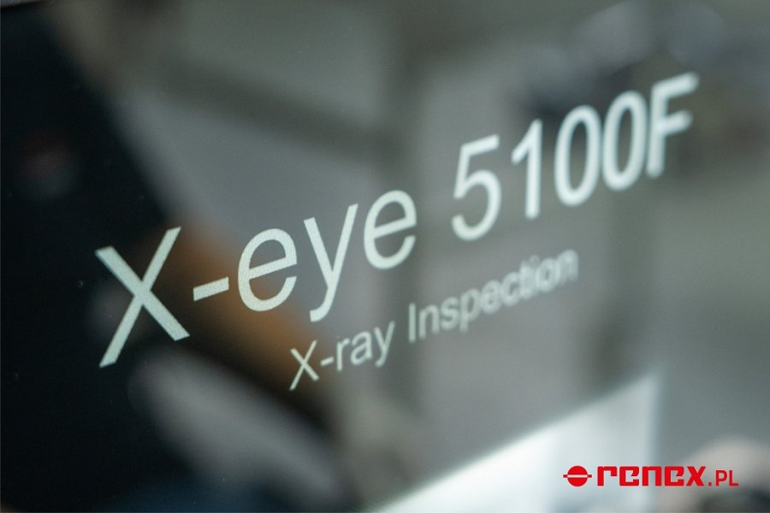
System rentgenowski pozwala także na inspekcję pionowego wypełnienia lutowiem otworów metalizowanych przy montażu THT. Daje on również możliwość sprawdzenia prawidłowości montażu elementów BGA m.in. połączeń pomiędzy kulkami a polem lutowniczym na płycie PCB czy występowania ewentualnych zwarć pomiędzy komponentami. Obsługą urządzenia zajmują się wykwalifikowani inżynierowie posiadający certyfikaty IPC, dzięki którym klienci grupy RENEX mają pewność co do świadczonej usługi rentgenowskiej.

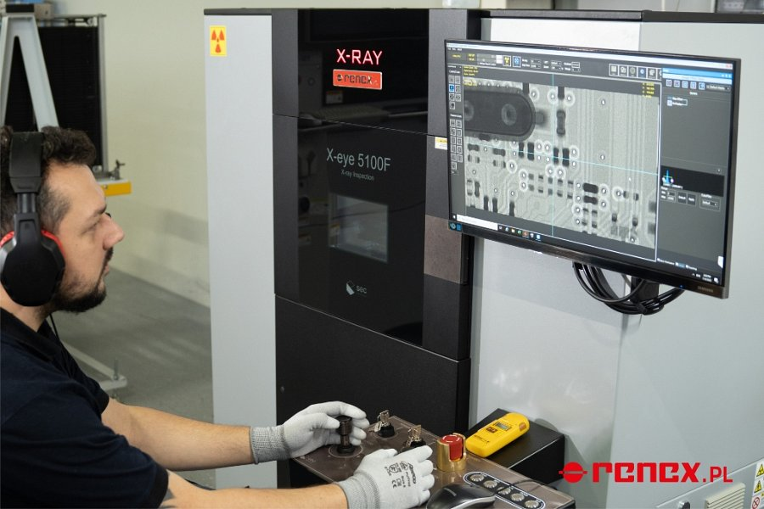
Grupa RENEX wykonuje raporty z pomiarami ilości luk powietrznych w połączeniu lutowniczym. Usługa posiada również możliwość zdalnej inspekcji.
Usługę dopełnia szczegółowy raport w zakresie inspekcji RTG wykonanych testów oraz raport graficzny z wykonania profili lutowniczych. Ponadto zainteresowanym są przekazywane materiały, tj. pasty pozwalające na dalsze doskonalenie procesu we własnym zakresie.
Usługa jest częścią szerokiej oferty szkoleń i usług doradczych z zakresu automatyzacji procesów produkcyjnych realizowanych przez RENEX Group w ramach CENTRUM TECHNOLOGICZNO-SZKOLENIOWEGO RENEX. Wśród oferty Grupy znaleźć również można specjalistyczny sprzęt przemysłowy m.in. roboty, stacje lutownicze i topniki do lutowania. Firma oferuje również modułowe meble przemysłowe, możliwe do dostosowania do potrzeb klienta.
Spektrum oferty RENEX w zakresie X- RAY uzupełnia szeroka baza produktów umożliwiających przeprowadzenie inspekcji rentgenowskiej.
Więcej na www.xray.renex.pl

